Výročná správa Neziskovej organizácie Daniela J. Krátkeho
za rok 2024

Jún 2025

Obsah

1. ZÁKLADNÉ ÚDAJE 4
2. PREHĽAD ČINNOSTÍ USKUTOČNENÝCH ORGANIZÁCIOU ZA ROK 2024 V OBLASTI POSKYTOVANIA SOCIÁLNYCH SLUŽIEB 5
3. ROČNÁ ÚČTOVNÁ ZÁVIERKA A ZHODNOTENIE ZÁKLADNÝCH ÚDAJOV V NEJ OBSIAHNUTÝCH 9
4. VÝROK AUDÍTORA K ROČNEJ ÚČTOVNEJ ZÁVIERKE 9
5. PREHĽAD O VÝNOSOCH A NÁKLADOCH 10
6. STAV A POHYB MAJETKU A ZÁVÄZKOV ORGANIZÁCIE 10
7. ZMENY A NOVÉ ZLOŽENIE ORGANIZÁCIE 10

Príhovor
Vážení členovia správnej rady Neziskovej organizácie Daniela J. Krátkeho, vážení podporovatelia, kolegovia, ctení žiadatelia,
ďakujeme, že ste si otvorili našu Výročnú správu za rok 2024, v ktorej každoročne informujeme o našich aktivitách a dosiahnutých výsledkoch. Aj rok 2024 bol pre nás rokom naplneným hodnotnou prácou, silnými príbehmi a konkrétnou pomocou pre deti a ich rodiny.
Nezisková organizácia Daniela J. Krátkeho dokázala v roku 2024 opäť naplniť svoje poslanie a rozšíriť pomoc smerom k deťom v celom regióne. Nad rámec predchádzajúcich rokov sme podporili ešte viac detí – či už formou finančnej podpory mimoškolských aktivít, športu, umeleckých krúžkov alebo iných rozvojových možností.
Úspešne sme pokračovali v spoločnom projekte s Neinvestičným fondom VODÁRNE, ktorý bol spustený na prelome rokov 2022/2023. Vďaka tomuto projektu sa nám podarilo aj v roku 2024 podporiť stovky detí zamestnancov Východoslovenskej vodárenskej spoločnosti, a.s.
S radosťou tiež konštatujeme, že Memorandum o spolupráci, ktoré sme podpísali v novembri 2023 s Nadáciou mesta Prešov, sa v priebehu roka 2024 úspešne naplnilo. V rámci tohto projektu s mestom Prešov sa nám podarilo finančne podporiť mnohé deti a mladé talenty z mesta Prešov a jeho okolia. Táto spolupráca ukázala, že aj v čase napätej finančnej situácie v samosprávach sa dajú hľadať efektívne riešenia a spojiť sily pre dobro komunity.
Nezisková organizácia Daniela J. Krátkeho bude aj naďalej napĺňať svoje ciele, a veríme, že aj v nasledujúcom roku 2025 budeme môcť podporiť mnohé deti zo Slovenska.
Na záver sa chceme poďakovať členom správnej rady našej neziskovej organizácie, ktorí svojou prácou a ochotou významne prispievajú k napĺňaniu nášho poslania. Osobitná vďaka patrí aj všetkým podporovateľom a darcom, ktorí v roku 2024 nezištne prispeli a umožnili nám pomáhať.
Vážime si každý jeden prejav dôvery a podpory.
Mgr. Miroslava Hančaková
riaditeľka

ZÁKLADNÉ ÚDAJE

Nezisková organizácia Daniela J. Krátkeho (ďalej len ako „NODJK“) vznikla dňa 29.06.2020 a bola zaregistrovaná Okresným úradom v Bratislave pod registračným číslom OVVS-70790/547/2020-NO.
NODJK vznikla v súlade so zákonom č. 213/1997 Z.z. o neziskových organizáciách poskytujúcich všeobecne prospešné služby, najmä na poskytovanie nasledovných druhov všeobecne prospešných služieb:
- vzdelávanie, výchova a rozvoj telesnej kultúry
- organizovanie workshopov, táborov, víkendových akcií, besied, prednáškovej činnosti, odborných seminárov a iných vzdelávacích podujatí,
- tvorba inštruktážnych a metodických materiálov,
- publikačná činnosť,
- individuálne osobné a online poradenstvo,
- spolupráca na programoch s inými inštitúciami, organizáciami a jednotlivcami
- tvorba, rozvoj, ochrana, obnova a prezentácia duchovných a kultúrnych hodnôt
- organizácia podujatí
- ochrana ľudských práv a základných slobôd
- publikačná činnosť
- poradenstvo
- poskytovanie sociálnej pomoci a humanitárna starostlivosť
- realizácia projektov z grantových fondov,
- dobrovoľnícke aktivity
- predaj výrobkov
- tvorba a ochrana životného prostredia a ochrana zdravia obyvateľstva
- organizovanie školení a seminárov
- dobrovoľnícke aktivity
- služby na podporu regionálneho rozvoja a zamestnanosti
- poradenské, konzultačné, vzdelávacie služby
- publikačná činnosť

Orgánmi neziskovej organizácie sú:
a) Správna rada, ktorú tvorí Daniel Krátký, Prof. Dr. Peter Littmann a JUDr. Zuzana Tiliščáková
b) riaditeľ – Mgr. Miroslava Hančaková
c) revízor – Mgr. Marián Haverlík

Predmetom podpory a cieľom Neziskovej organizácie Daniela J. Krátkeho je rozvoj detí prostredníctvom podpory mimoškolských aktivít a krúžkov. Veríme, že zvyšovanie motivácie k zmysluplnému tráveniu voľného času, pohybu, vzdelávaniu a rozvoju talentov je kľúčové pre formovanie osobnosti dieťaťa, posilnenie samostatnosti, zodpovednosti, tolerancie a spolupráce.
V dnešnej náročnej ekonomickej situácii si mnohé rodiny nemôžu dovoliť uhrádzať poplatky za záujmové krúžky, športové a umelecké aktivity. Aj preto môže byť aj malá finančná pomoc pre rodinu významnou oporou.
Naša nezisková organizácia podporuje mimoškolské aktivity detí z rôznych regiónov Slovenska. Finančné príspevky poskytujeme dvakrát ročne – v prvom a druhom školskom polroku.
V rámci spoluprác sa zameriavame aj na cieľové skupiny spojené s verejnoprospešnými oblasťami. V uplynulom období sme aktívne rozvíjali činnosť aj v oblasti vodárenstva – konkrétne podporou detí zamestnancov Východoslovenskej vodárenskej spoločnosti, a.s., ale tiež podporujeme aj rôzne vybrané projekty na podporu mimoškolských činností detí. V roku 2024 to bol napr. projekt s Nadáciou mesta Prešov, ktorý bol zameraný na podporu detí z Prešova a okolitých obcí z regióna.

Identifikačné údaje
Názov organizácie | Nezisková organizácia Daniela J. Krátkeho
Sídlo organizácie | Galvaniho 5890/7, 821 04 Bratislava
IČO | 53101197
Súčasný štatutárny zástupca | Mgr. Miroslava Hančaková

PREHĽAD ČINNOSTÍ USKUTOČNENÝCH ORGANIZÁCIOU ZA ROK 2024 V OBLASTI POSKYTOVANIA SOCIÁLNYCH SLUŽIEB

Podpora mimoškolských aktivít v roku 2024

V poslednom kalendárnom roku bolo prijatých vyše 130 žiadostí na rozličné mimoškolské aktivity, napr.: tanečný krúžok, výtvarný krúžok, hudobný odbor, jazykový krúžok, športový krúžok, spev, gymnastika, a pod. Schválené boli všetky doručené žiadosti, ktoré boli v súlade so stanovenými podmienkami neziskovej organizácie.

Rodičia a deti nám pravidelne zasielajú fotografie a video záznamy z daných krúžkov a aktivít, ktoré zdieľame na našej webovej stránke, alebo Facebook-u.

Na základe spoločnej iniciatívy Neziskovej organizácie Daniela J. Krátkeho (ďalej len „NODJK“) a Neinvestičného fondu VODÁRNE (ďalej len „NFV“), ktorá bola zahájená na prelome rokov 2022 a 2023, sme aj v roku 2024 pokračovali v úspešnej spolupráci zameranej na podporu
mimoškolských aktivít detí zamestnancov Východoslovenskej vodárenskej spoločnosti, a.s. V roku 2024 sme v tejto iniciatíve
pokračovali a pomohli ďalším desiatkam rodín. Teší nás, že projekt získava dôveru zamestnancov a zároveň rozširuje dosah našej pomoci v regióne.

Výber fotografií detí, ktoré sme podporili:
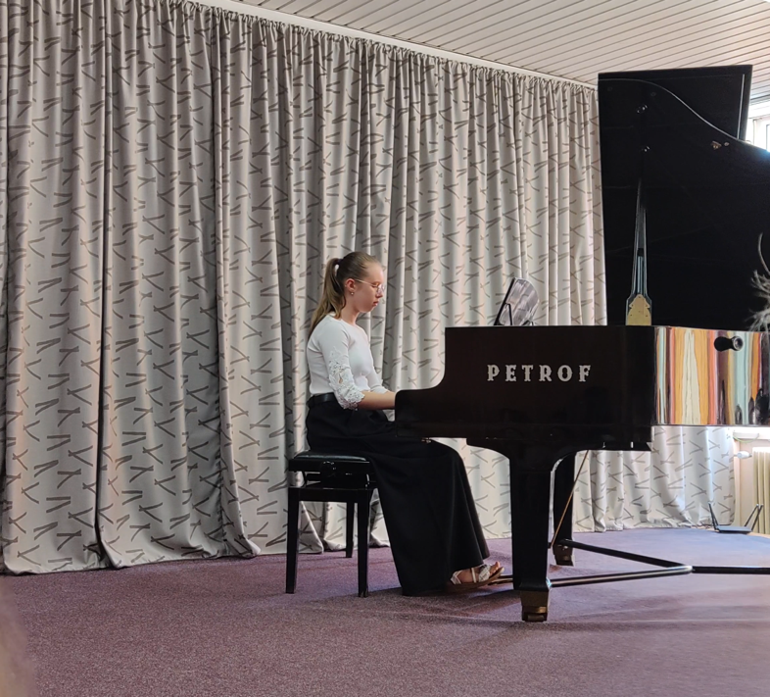
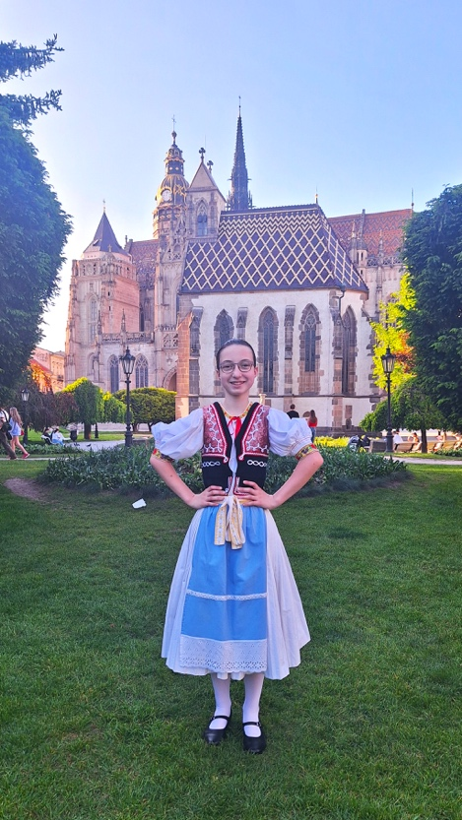

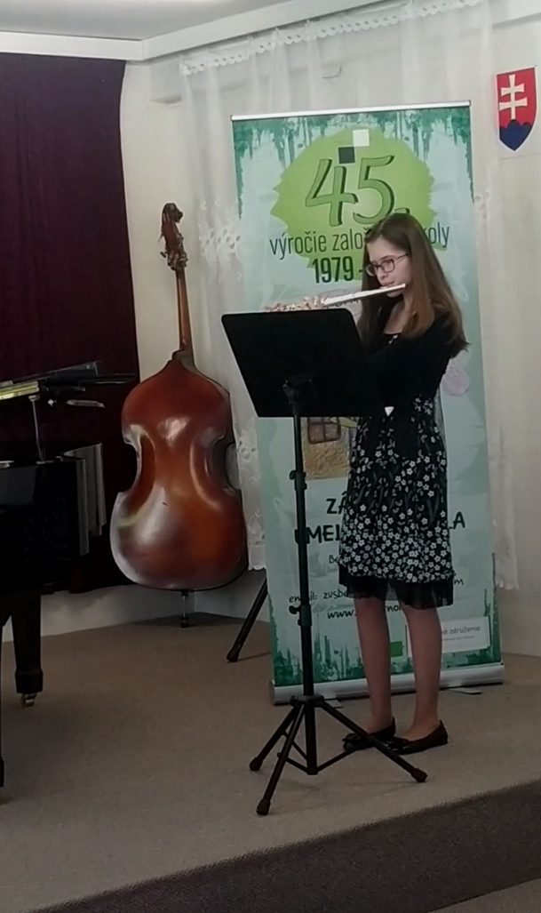

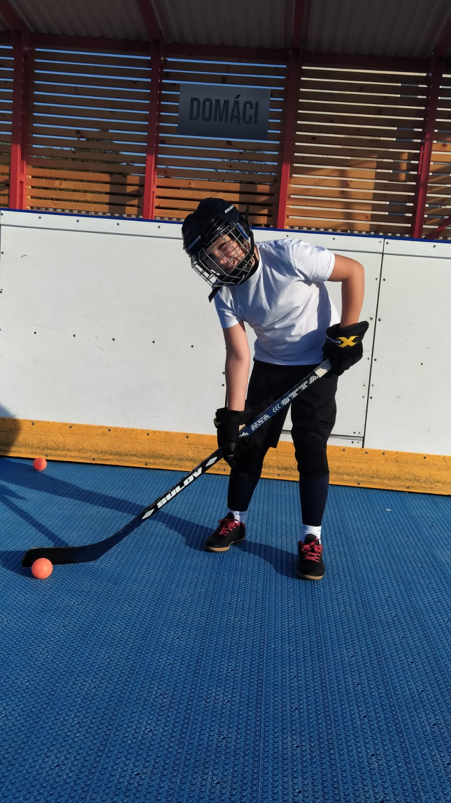

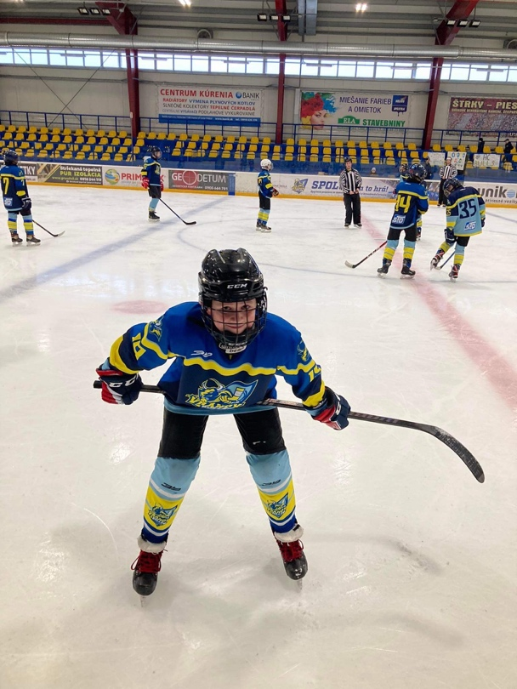
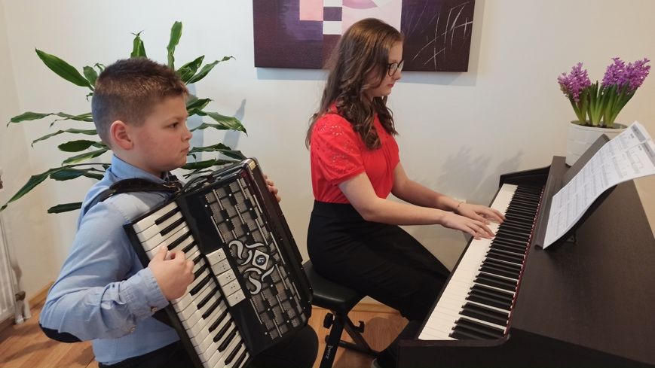

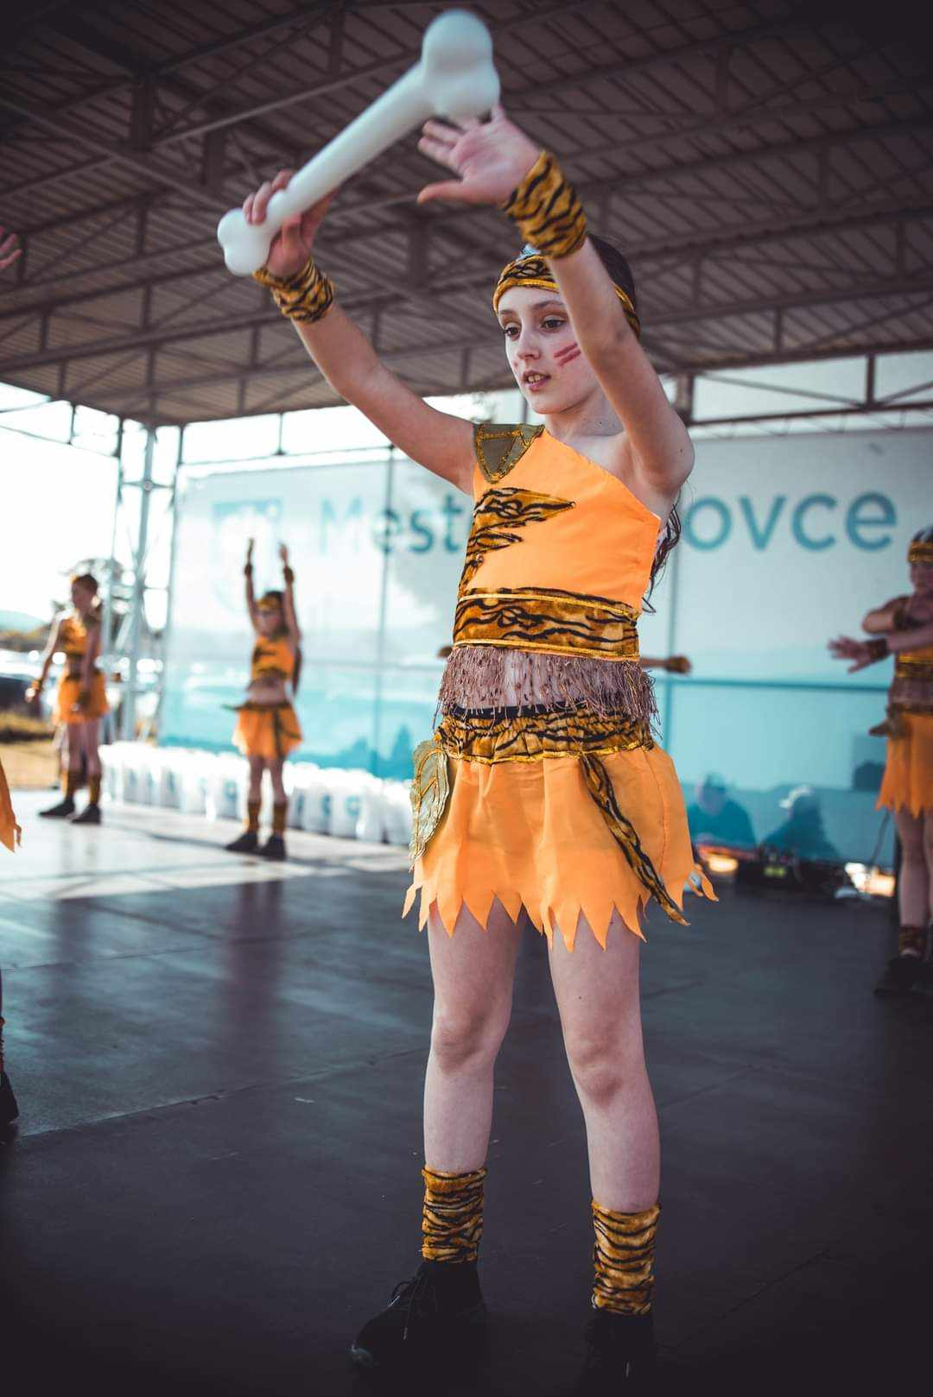

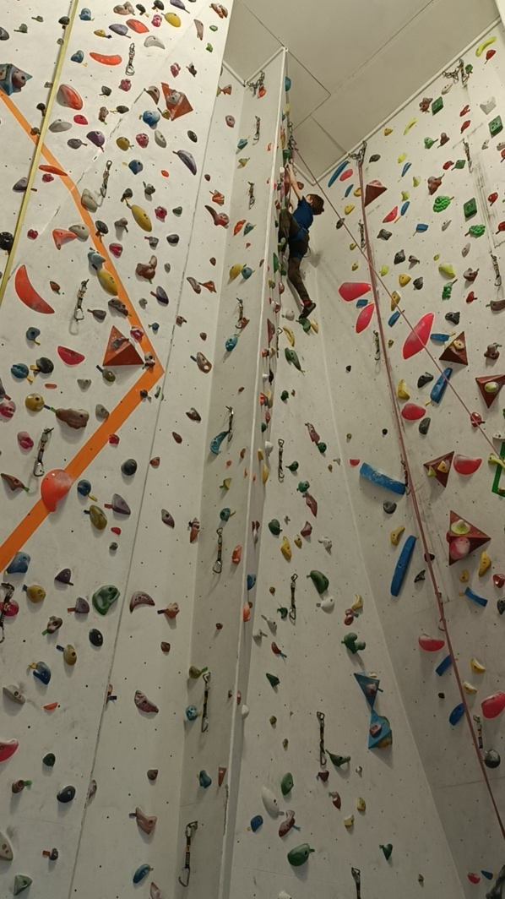

Spolupráca s Nadáciou mesta Prešov
V novembri 2023 Nezisková organizácia Daniela J. Krátkeho podpísala Memorandum o spolupráci s Nadáciou mesta Prešov. Na základe tejto dohody bola v roku 2024 Nadácii mesta Prešov poskytnutá finančná podpora vo výške 20 000 EUR, určená na individuálny rozvoj talentu detí z Prešova a jeho okolia.
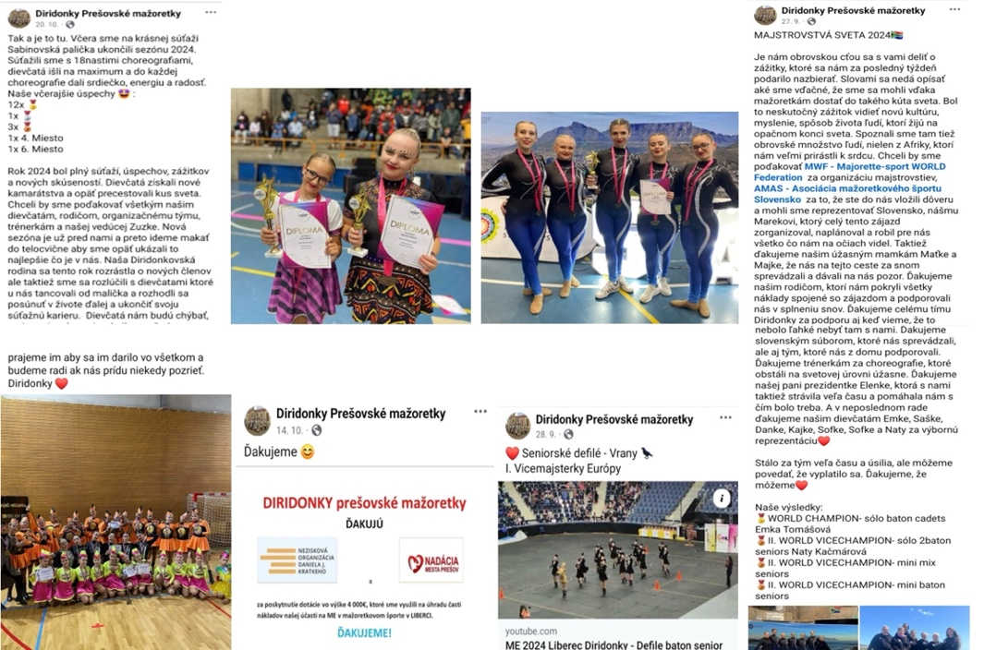
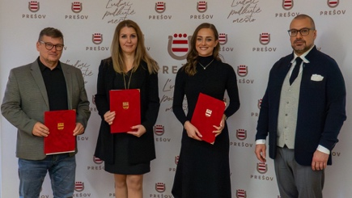
S radosťou konštatujeme, že v roku 2024 sa táto spolupráca úspešne naplnila. Vďaka našej podpore boli podporené desiatky detí, ktorým príspevky pomohli rozvíjať ich umelecké, športové a vzdelávacie schopnosti. Tento spoločný projekt je dôkazom, že aj v zložitých časoch možno spájať sily a efektívne pomáhať tým, ktorí to potrebujú najviac.

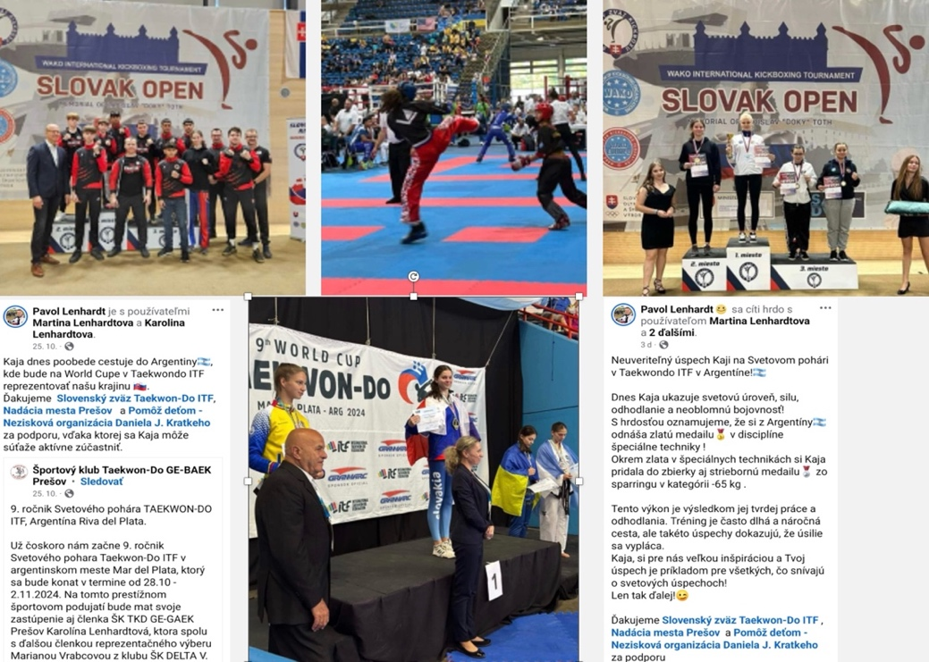

ROČNÁ ÚČTOVNÁ ZÁVIERKA A ZHODNOTENIE ZÁKLADNÝCH ÚDAJOV V NEJ OBSIAHNUTÝCH

V súlade s § 4 ods. 2 zákona č. 431/2002 Z. z. o účtovníctve v platnom znení Nezisková organizácia Daniela J. Krátkeho účtuje v sústave podvojného účtovníctva.
Účtovná závierka je výsledným produktom účtovnej uzávierky. Príprava a zostavenie účtovnej závierky sa skladá z 3 etáp :
1etapa: prípravné práce – sem patrí zúčtovanie všetkých účtovných prípadov za daný rok do účtovného denníka, vykonanie inventarizácie majetku a záväzkov a zaúčtovanie uzávierkových účtovných operácií
2 etapa: uzatvorenie účtovných kníh t.j. účtovná uzávierka
3 etapa: zostavenie účtovných výkazov t.j. účtovná závierka
Účtovná uzávierka predstavuje sústavu výstupných informácií z bežného účtovníctva. Na základe účtovnej závierky Neziskovej organizácie Daniela J. Krátkeho bola táto výročná správa dňa 30.06.2024 schválená správnou radou NODJK. Účtovná závierka k 31.12.2024: Súvaha, Výkaz ziskov a strát a poznámky. Tieto výkazy tvoria účtovnú závierku v podvojnom účtovníctve a sú súčasťou daňového priznania dane z príjmov.

VÝROK AUDÍTORA K ROČNEJ ÚČTOVNEJ ZÁVIERKE

Vzhľadom na skutočnosť, že príjem verejných prostriedkov a podielov zaplatenej dane neprekročili v roku 2024 sumu 200 000 eur a všetky príjmy Neziskovej organizácie Daniela J. Krátkeho za rok 2024 neboli vyššie ako 500 000 eur, audit v súlade s § 33 ods. 3 Zákona o neziskových organizáciách poskytujúcich všeobecne prospešné služby vykonaný nebol.

PREHĽAD O VÝNOSOCH A NÁKLADOCH

Celkom Výnosy (v EUR) 301 082 EUR
Náklady (v EUR) 45 017 EUR
Výsledok hospodárenia (v EUR) 256 065 EUR

STAV A POHYB MAJETKU A ZÁVÄZKOV ORGANIZÁCIE

Aktíva k 31.12.2024 predstavovali:
- Neobežný majetok 0 EUR
- Finančné účty 62 075 EUR
- Pohľadávky 293 378 EUR

Pasíva k 31.12.2024 predstavovali:
- Vlastné zdroje krytia majetku čiastku 279 738 EUR
- Cudzie zdroje krytia majetku čiastku 279 738 EUR
- Časové rozlíšenie pasív 66 938 EUR

7. ZMENY A NOVÉ ZLOŽENIE ORGANIZÁCIE

Za rok 2024 neboli vykonané žiadne zmeny.

Vypracovala: Mgr. Miroslava Hančaková
Ekonomickú časť vypracovala: Eva Gazdová
Schválené správnou radou dňa 30.06.2025

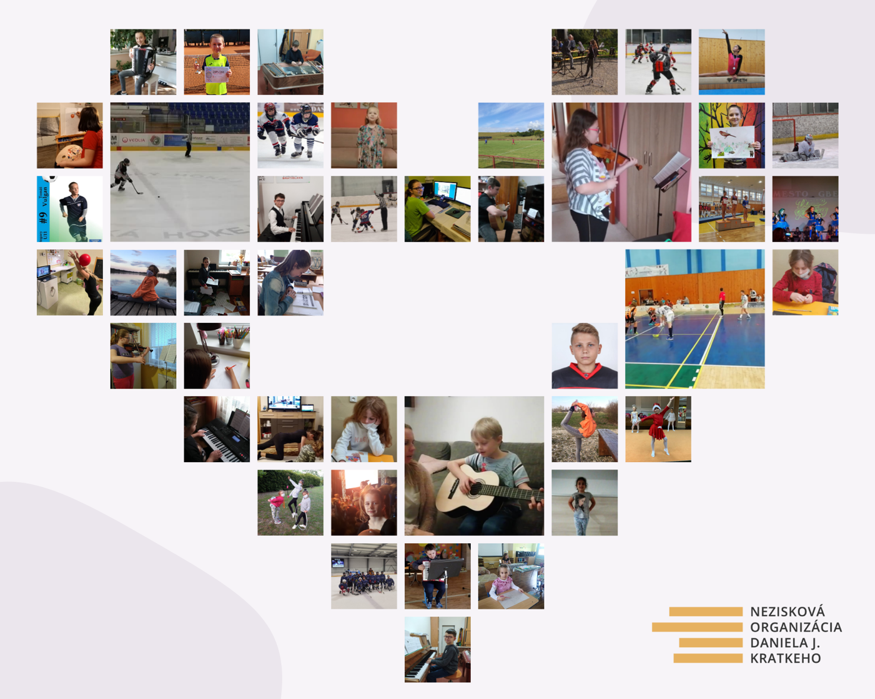

Nezisková organizácia Daniela J. Krátkeho
Galvaniho 5890/7, 821 04 Bratislava
info@pomozdetom.sk
www.pomozdetom.sk

